VERSIÓN: 1.0.0
FECHA: 12/03/2026

1 INDICE
2 DESCRIPCIÓN DEL SISTEMA 3
2.1 Objeto 3
2.2 Alcance 3
2.3 Funcionalidad 3
2.4 Tecnología 3
3 PANTALLAS DEL SISTEMA 4
3.1 Acceso al sistema 4
3.2 Pantalla principal 6
3.3 Pantalla para la gestión de Causas 6
3.4 Pantalla para Mesa de Entradas 6
4 OPCIONES DEL SISTEMA 6

2 DESCRIPCIÓN DEL SISTEMA

2.1 Objeto
El Sistema de Causas es un software diseñado para el Personal a cargo de las diferentes investigaciones judiciales del Departamento de Delitos Tecnológicos. En este sistema podrá realizar la carga, consulta y seguimiento de las actuaciones judiciales.

2.2 Alcance
Tener un medio centralizado donde se logre visualizar expedientes e ingresos diarios ordenados a través de parámetros definidos (Carátula, Juzgado, Estado).

2.3 Funcionalidad
El sistema permite consultas y gestiones por:
• Número de CAUSA
• Procedencia (Email, MTO, Otro) y Remitente
• Estado de las Causas (Activas, Finalizadas, Archivadas)

2.4 Tecnología
El sistema se encuentra desarrollado para funcionar de manera correcta en cualquier dispositivo pudiendo utilizar los navegadores web actuales.

3 PANTALLAS DEL SISTEMA

3.1 Acceso al sistema
Para poder ingresar al sistema, deberá introducir en la barra de direcciones del navegador web la URL correspondiente a la implementación local o remota.
IMPORTANTE: Para poder ingresar al sistema usted deberá tener acceso a la red interna de trabajo en caso de corresponder si se encuentra fuera de la División.
Al ingresar el sitio presentará la siguiente pantalla:
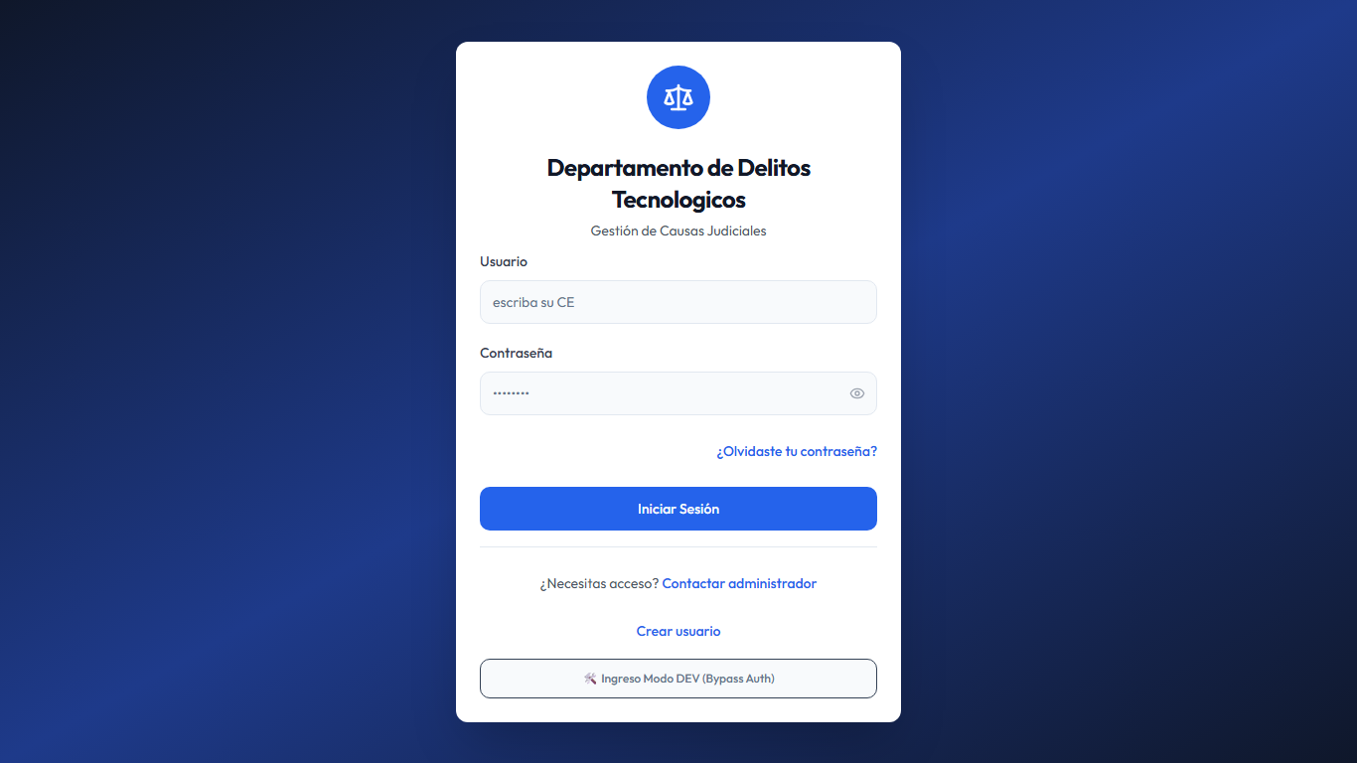
Para acceder al sistema colocar su Código Estadístico (CE) en el campo Usuario y su contraseña, debiendo estar previamente dado de alta en la base de datos del sistema.

3.2 Pantalla principal
La pantalla principal muestra la información en forma de gráficos / cartas informativas (Dashboard).
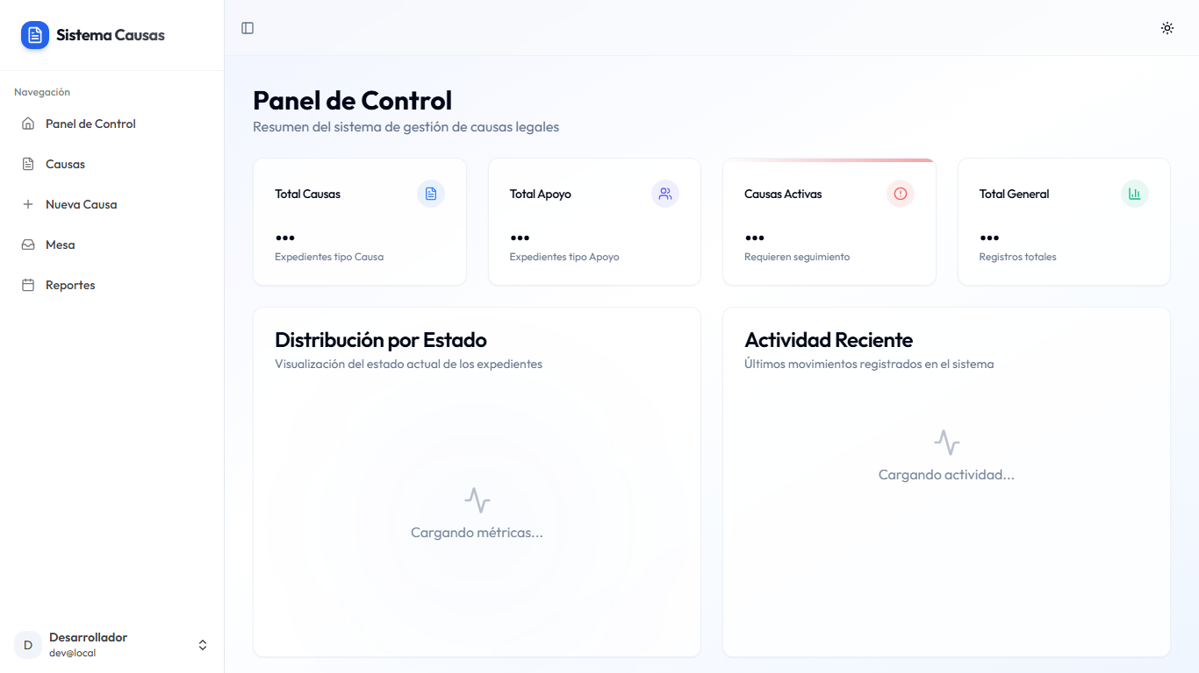

3.3 Pantalla para la gestión de Causas
En esta sección podrá visualizar listadas las causas. Al crear una nueva, se desplegará un formulario donde ingresar requerimientos como caratula, fiscalía y preventor auxiliar.
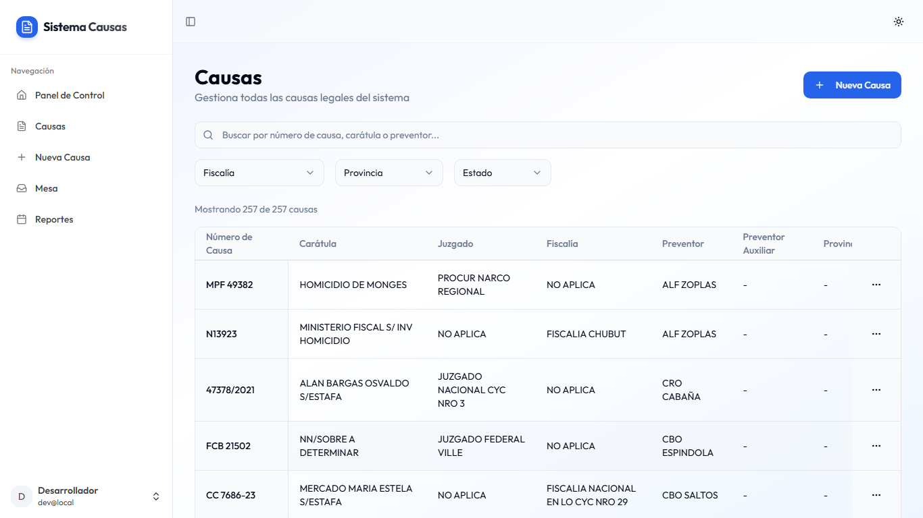

3.4 Pantalla para Mesa de Entradas
Módulo donde se registran recepciones (Emails u Oficios) en forma individual. El sistema asigna un color dependiendo de la procedencia para su rápida identificación visual.
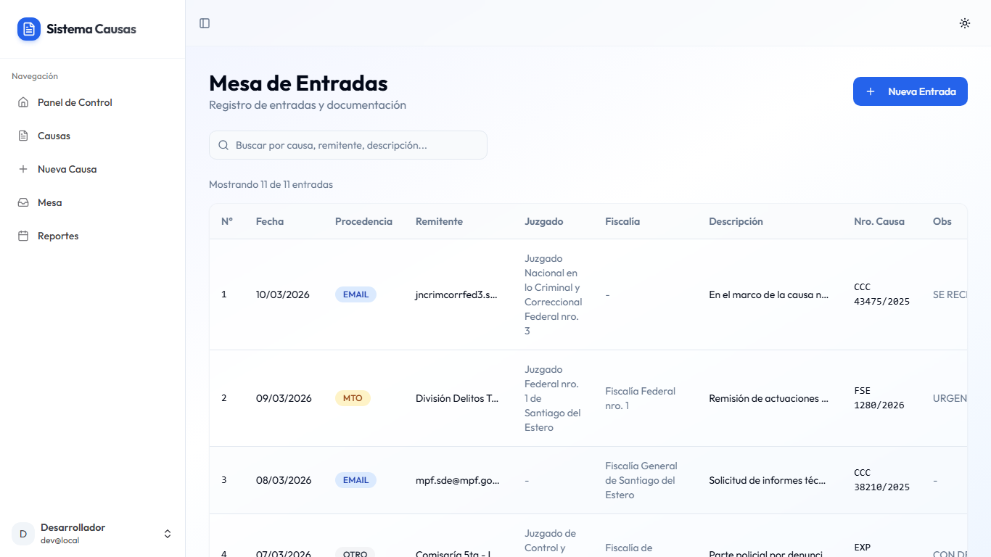

3.5 Pantalla con los reportes procesados
Podrá visualizar un resumen total e imprimir el resultado de las estadísticas de las causas judiciales cargadas en las pantallas anteriores.

4 OPCIONES DEL SISTEMA
El sistema permite alternar entre vistas claras y oscuras (Modo Nocturno) para evitar fatiga visual.

